Министерство науки и высшего образования Российской Федерации

Федеральное государственное бюджетное образовательное учреждение

высшего образования

Пермский национальный исследовательский политехнический университет

Электротехнический факультет

Кафедра информационных технологий и автоматизированных систем

**ОТЧЕТ**

**о работе по информатике**

Семестр: 2

На тему: «Абстрактные типы данных. Контейнеры»

Выполнил студент ИВТ-22-2б:

Шилов Валерий Михайлович

Проверил доцент кафедры ИТАС:

Полякова Ольга Андреевна

Пермь 2023

**Постановка задачи**

1. Определить класс-контейнер.

2. Реализовать конструкторы, деструктор, операции ввода-вывода, операцию присваивания.

3. Перегрузить операции, указанные в варианте.

4. Реализовать класс-итератор. Реализовать с его помощью операции

последовательного доступа.

5. Написать тестирующую программу, иллюстрирующую выполнение операций.

**Описание класса**

Класс- контейнер СПИСОК с элементами типа int.

Реализовать операции:

[]– доступа по индексу;

int() – определение размера вектора;

+ вектор – сложение элементов векторов a[i]+b[i];

+n - переход вправо к элементу c номером n ( с помощью класса-итератора).

**UML-диаграмма**

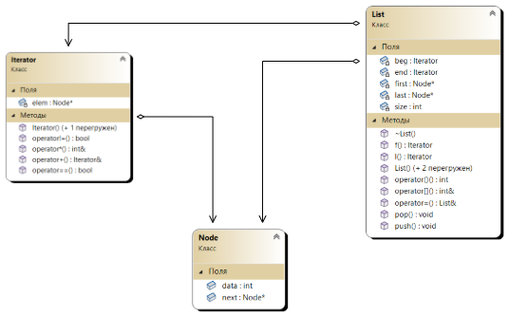

**Результат работы программы**

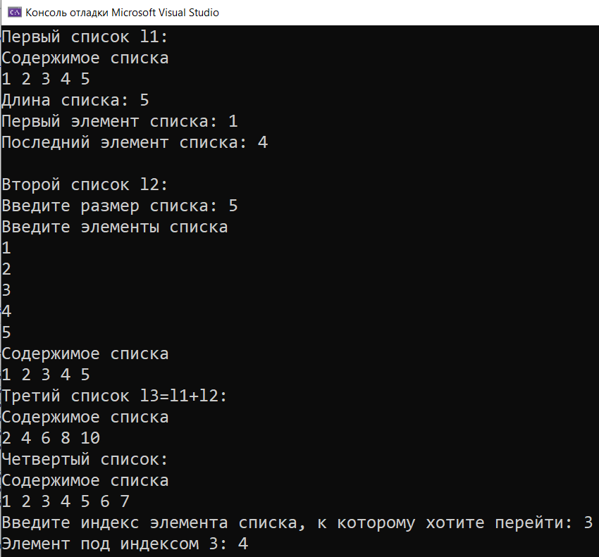

Рисунок 2 – результат работы программы

**Контрольные вопросы**

1. Что такое абстрактный тип данных? Привести примеры АТД

АТД - тип данных, определяемый только через операции, которые могут

выполняться над соответствующими объектами безотносительно к способу представления этих объектов.

template <typename T>

T & Stack<T>::push(){ //операция добавления элементов в АТД типа стек

return head->data;

}

2. Привести примеры абстракции через параметризацию.

template <typename T>

class node {

T data;

node* next, *prev;

}

3. Привести примеры абстракции через спецификацию.

class complex {

double re, im;

friend complex operator+(complex, complex);

public:

complex() { re = im = 0;}

complex(double r) { re = r; im = 0; }

complex(double r, double i) { re = r; im = i; }

};

complex operator+(complex a1, complex a2) {

return complex(a1.re + a2.re, a1.im + a2.im);

}

Для поддержки смешанной арифметики комплексных и действительных чисел (Re x, In y) + double A требуется специфицировать перегруженную функцию.

complex operator+(complex,complex);

complex operator+(complex,double);

complex operator+(double,complex);

Абстракция через спецификацию достигается за счет того, что операции

представляются как часть типа (абстракция вычислений, перегрузка операторов).

4. Что такое контейнер? Привести примеры.

Контейнер – это объект. Имя контейнера – это имя переменной. Контейнер, так же как и другие объекты, обладает временем жизни. Время жизни контейнера в общем случае не зависит от времени жизни его элементов. Элементами контейнера могут любые объекты, в том числе, и другие контейнеры.

class queue() {

int size;

node *head, *tail;

…

};

//в основной функции

queue* q; //контейнер-очередь

float a = 7.5;

q->head = a; //головой очереди q является float переменная

queue *c;

c->tail = q; //хвостом очереди c является контейнер queue

5. Какие группы операций выделяют в контейнерах?

- Операции доступа к элементам

template <typename T>

class queue() {

int size;

node *head, *tail;

node & getHead() { return head->data; }

…

};

- Операции замены значений элементов;

void queue::setHead(node head){ this->head = head; }

- Операции добавления и удаления элементов или групп элементов;

T queue::pop(){

T data = tail->data;

size–;

tail = tail->prev;

tail->next = nullptr;

return data;

}

- Операции поиска элементов и групп элементов;

int queue::find_index(T data) {

int counter = 0;

node * curr = this->head;

while (counter < size) {

if (curr->data = data) return counter;

curr = curr->next;

counter++;

}

}

- Операции объединения контейнеров;

queue queue::merge(queue q1, queue q2) {

q1->tail->next = q2->head;

q1->tail = q2->tail;

delete q2;

return q1;

}

- Специальные операции, которые зависят от вида контейнера.

bool queue::isCircular(queue q) {

return (q->tail->next == q->head);

}

6. Какие виды доступа к элементам контейнера существуют? Привести примеры.

Доступ к элементам контейнера бывает: последовательный, прямой и

ассоциативный.

Прямой доступ – это доступ по индексу. Например, a[10] – требуется найти

элемент контейнера с номером 10 (с учетом индексации с нуля)

Ассоциативный доступ также выполняется по индексу, но индексом будет являться не номер элемента, а его содержимое. Пусть имеется контейнер–словарь, в котором хранится информация, состоящая, как минимум из двух полей: слово и его перевод.

Индексом будут данные поля, например, q[T data]. Поле, с содержимым которого ассоциируется элемент контейнера, называется ключом или полем доступа. Элемент, с которым ассоциируется ключ, называется

значением. Контейнер, который представляет ассоциативный доступ, состоит из пар «ключ-значение» (ключ - T data, значение - node name).

При последовательном доступе осуществляется перемещение от элемента к элементу контейнера.

Например, дана очередь, и для того, чтобы найти индекс элемента, требуется поэлементно пройти по каждому узлу.

int queue::find_index(T data) {

int counter = 0;

node * curr = this->head;

while (counter < size) {

if (curr->data = data) return counter;

curr = curr->next;

counter++;

}

}

7. Что такое итератор?

Итератор (перечислитель) — интерфейс, предоставляющий доступ к элементам контейнера и навигацию по ним. Главное предназначение итераторов заключается в предоставлении возможности пользователю обращаться к любому элементу контейнера при сокрытии внутренней структуры контейнера от пользователя. Это позволяет контейнеру хранить элементы любым способом при допустимости работы пользователя с ним

как с простой последовательностью или списком. Итератор можно реализовать как класс, представляющий такой же набор операций.

В С++ итератор реализуется как класс, который имеет такой же интерфейс, как и указатель для совместимости с массивами.

8. Каким образом может быть реализован итератор?

class iterator() {

friend class queue; //поддержка работы с классом очередей

public:

iterator() { elem = nullptr; }

…

iterator & operator++() { elem = elem->next; //реализация части кода с переходом на следующий элемент

}

…

};

9. Каким образом можно организовать объединение контейнеров?

queue queue::merge(queue q1, queue q2) {

q1->tail->next = q2->head;

q1->tail = q2->tail;

delete q2;

return q1;

}

10. Какой доступ к элементам предоставляет контейнер, состоящий из элементов «ключ-значение»?

Ассоциативный доступ (индексом будут данные поля, например, q[T data]. Поле, с содержимым которого ассоциируется элемент контейнера, называется ключом или полем доступа. Элемент, с которым ассоциируется ключ, называется значением)

11. Как называется контейнер, в котором вставка и удаление элементов выполняется на одном конце контейнера?

Стек

12. Какой из объектов (a,b,c,d) является контейнером?

a. int mas=10; //переменная типа int

b. 2. int mas; //переменная типа int

c. 3. struct {char name[30]; int age;} mas; //структура

d. 4. int mas[100]; //массив переменных int

Ответ: d

13. Какой из объектов (a,b,c,d) не является контейнером?

a. int a[]={1,2,3,4,5}; //заполненный массив переменных int

b. 2. int mas[30]; //пустой массив переменных int

c. 3. struct {char name[30]; int age;} mas[30]; //массив структур

d. 4. int mas; //переменная типа int

Ответ: d

14. Контейнер реализован как динамический массив, в нем определена операция доступ по индексу. Каким будет доступ к элементам контейнера?

В С++ массивы поддерживают доступ по индексу. Доступ по индексу - это прямой доступ.

15. Контейнер реализован как линейный список. Каким будет доступ к элементам контейнера?

В С++ в линейной списке нет доступа по индексу, и требуется пройти по каждому элементу. Это последовательный доступ.